Trabalho de Banco de Dados 1

Sistema de Loja Virtual de Jogos

# (Strafe)

**Equipe:**

Gabriel de Melo Osório - RA: 107862

Henrique Shiguemoto Felizardo – RA: 115207

Matheus Augusto Schiavon – RA: 107115

Victor Hugo do Nascimento – RA: 112651

**Professora:** Raqueline Ritter de Moura Penteado

1. **Especificação do Sistema**

Este sistema se refere a uma plataforma web de compra e venda de jogos digitais.  
Segue os principais requisitos do sistema:

* + Cada usuário deve ser cadastrado no sistema para se tornar um cliente, funcionário ou desenvolvedora.
  + Cada cliente deverá possuir os seguintes atributos: Nome de Usuário, CPF, E-mail, Número de Celular (opcional) e Data de Nascimento. Os clientes podem comprar nenhum ou vários jogos, consequentemente eles possuem nenhum ou vários jogos.
  + Cada desenvolvedora deverá possuir os seguintes atributos: Nome, E-mail, Telefone e um Identificador. A desenvolvedora produz um ou vários jogos e cria nenhuma ou várias atualizações de jogos disponíveis na loja.
  + Cada funcionário deverá possuir os seguintes atributos: Nome, CPF, E-mail, Número de Celular, Data de Nascimento. Além disso, os funcionários podem cadastrar nenhuma ou várias desenvolvedoras e adicionar nenhum ou vários jogos/atualizações, fornecidos pelas desenvolvedoras, na loja.
  + Atualizações são feitas por desenvolvedoras para consertar possíveis erros nos jogos e adicionar novos conteúdos. Elas possuem um código identificador, data de lançamento e uma descrição feita pela desenvolvedora. Uma atualização é feita por apenas uma desenvolvedora, enviada na loja por apenas um funcionário e pertence à apenas um jogo.
  + Cada jogo deverá possuir os seguintes atributos: Nome, Preço e Classificação. Há a possibilidade de um jogo não ser comprado por nenhum cliente. Ademais, um jogo pode possuir várias atualizações e vários compradores. Um jogo pode pertencer à vários clientes, pode estar envolvido em várias compras, pode ter várias atualizações, produzido por apenas uma desenvolvedora, adicionada na loja por apenas um funcionário e abrange de um à vários gêneros.
  + O gênero deverá possuir os seguintes atributos: Nome, Descrição e um Identificador. Um gênero pode pertencer à vários jogos diferentes.
  + As compras devem ser armazenadas no sistema contendo as seguintes informações: Valor Total, Forma de Pagamento, Data da Compra e um Identificador para a compra. Uma compra deve possuir pelo menos um jogo e é efetuada por apenas um cliente.

1. **Diagrama de Entidade e Relacionamento**

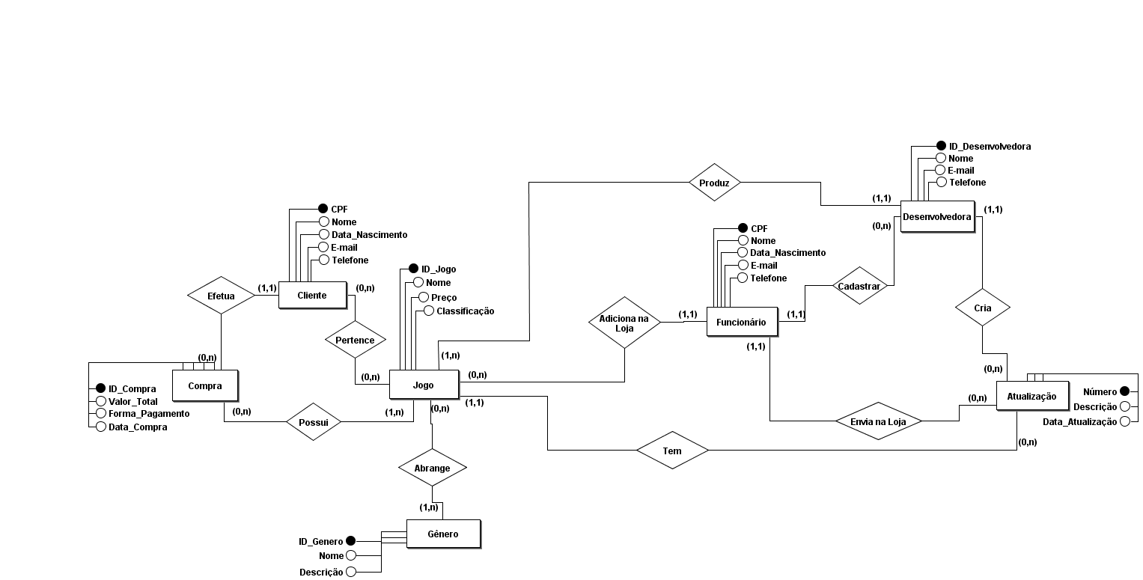

1. **Descrição do Mapeamento do Modelo Relacional**

Inicialmente, todas as entidades do Diagrama de Entidade e Relacionamento criaram tabelas próprias em que suas colunas representam os seus respectivos atributos.

Após este processo inicial tratamos os relacionamentos de cardinalidade máxima 1 para n usando o método de adição de colunas, criando uma nova coluna nas tabelas com a cardinalidade máxima n cujo conteúdo é composto pela chave principal de outra entidade, como uma chave estrangeira. Em particular, para a relação “efetua”, adicionamos a chave principal de **Cliente** na tabela de C**ompra,** como uma chave estrangeira. Para a relação “tem” entre **Jogo** e **Atualização,** adicionamos a chave principal de jogo na tabela da atualização. Na relação “produz”, entre **Desenvolvedora** e J**ogo,** foi adicionando a chave principal da desenvolvedora na tabela de jogo. Para “adicionar na loja”, foi colocado a chave principal do **Funcionário** em **Jogo**. Para “cadastrar”, pegamos a chave principal de **Funcionário** e inserimos na tabela da **Desenvolvedora**. Em “envia na loja”, colocamos a chave principal de **Funcionário** na relação **Atualização**. Por fim, na relação “cria”, colocamos a chave principal de **Desenvolvedora** na tabela da **Atualização**.

Além disso, para as relações com cardinalidade máxima n para n foram feitas tabelas próprias. Na tabela **Pertence**, as colunas são as chaves principais de **Cliente** e **Jogo**. Na tabela **Possui**, as colunas são as chaves principais de **Compra** e **Jogo**. Na tabela consulta, as colunas são as chaves principais de **Funcionário** e **Compra**. Por fim, na tabela **Abrange,** as colunas são as chaves principais de **Jogo** e **Gênero**.

**4. Modelo Relacional**

**Tabelas:**

Cliente (CPF_Cliente, Nome, Data_Nascimento, E-mail, Telefone)

Desenvolvedora (ID_Desenvolvedora, Nome, E-mail, Telefone)

Jogo (ID_Jogo, Nome, Preço, Classificação, ID_Desenvolvedora)

ID_Desenvolvedora é uma chave estrangeira que referência a tabela **Desenvolvedora**

Atualização (Número, Descrição, Data_Atualização, ID_Jogo)

ID_Jogo é uma chave estrangeira que referência a tabela **Jogo**

Compra (ID_Compra, Valor_Total, Forma_Pagamento, Data_Compra, CPF)

CPF é uma chave estrangeira que referência a tabela **Cliente**

Funcionário (CPF_Funcionário, Nome, Data_Nascimento, E-mail, Telefone, Número, ID_Jogo, ID_Desenvolvedora)

Número é uma chave estrangeira que referência a tabela **Atualização**

ID_Jogo é uma chave estrangeira que referência a tabela **Jogo**

ID_Desenvolvedora é uma chave estrangeira que referência a tabela **Desenvolvedora**

Gênero (ID_ Gênero, Nome, Descrição)

**Tabelas Próprias de Relacionamentos:**

Pertence (CPF_Cliente, ID_Jogo)

CPF_Cliente é uma chave estrangeira que referência a tabela **Cliente**

ID_Jogo é uma chave estrangeira que referência a tabela **Jogo**

Possui(ID_Compra, ID_Jogo)

ID_Compra é uma chave estrangeira que referência a tabela **Compra**

ID_Jogo é uma chave estrangeira que referência a tabela **Jogo**

Abrange(ID_Jogo, ID_ Gênero)

ID_Jogo é uma chave estrangeira que referência a tabela **Jogo**

ID_Gênero é uma chave estrangeira que referência a tabela **Gênero**